Настройка и установка антивируса NOD32

Открываем полученный архив и запускаем файл ndntrust

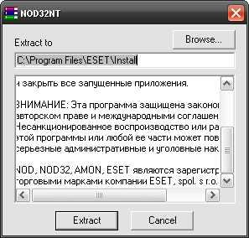

В открывшемся окне жмем кнопку “Extract” и ждем запуска программы инсталляции. Далее делаем все также как показано на рисунках ниже.

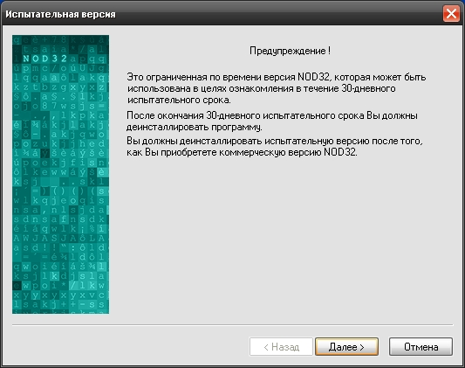

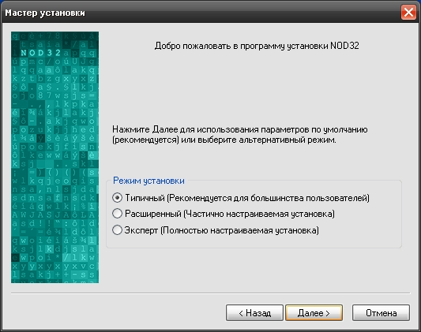

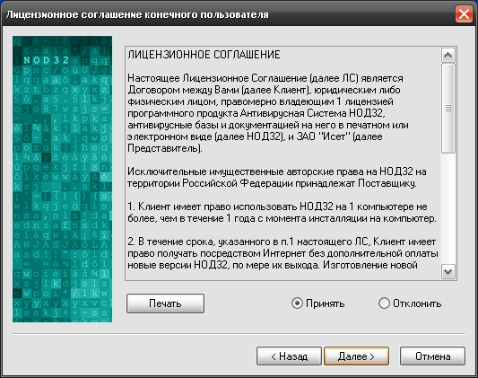

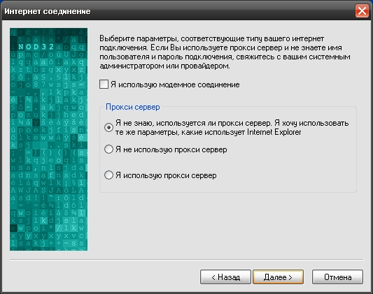

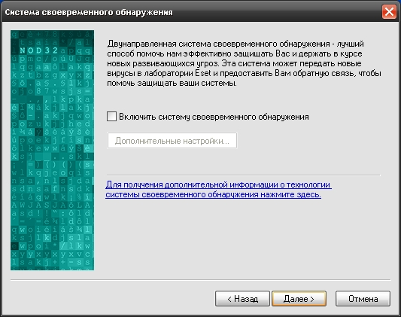

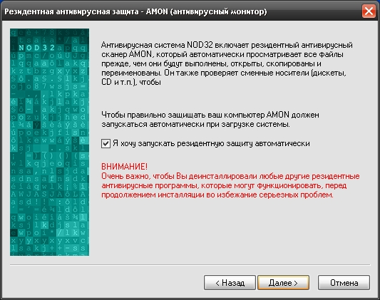

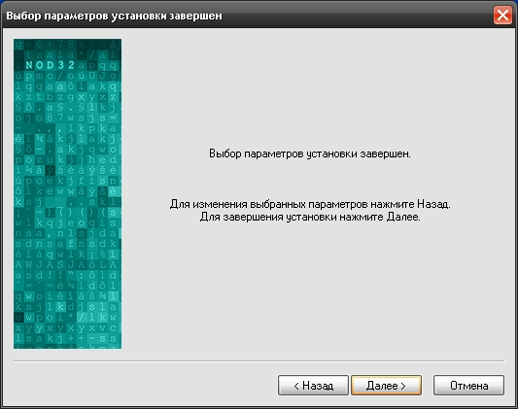

ВАЖНО!!!
В последнем окне обязательно надо выбрать «Перезагрузить позже»

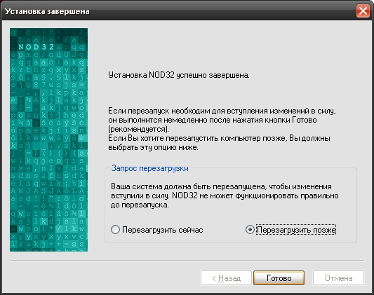

Далее запускаем файл NOD32.FiX.v2.1 из полученного архива. И также следуем фото-инструкциям ниже.

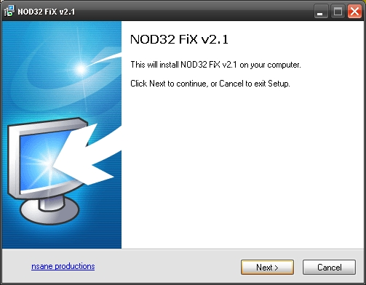

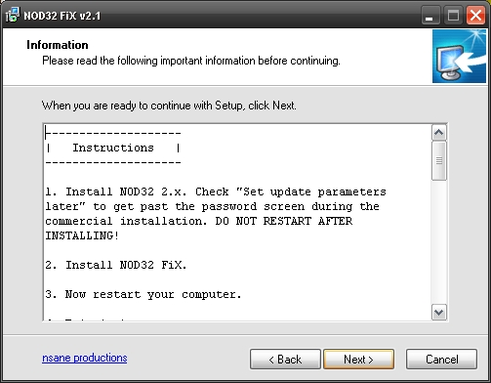

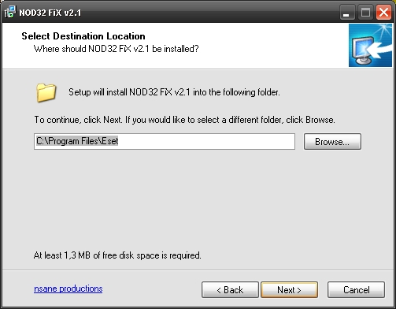

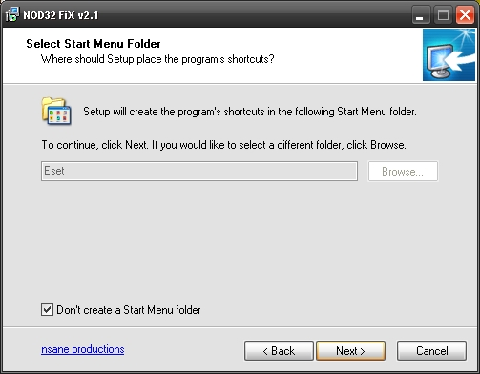

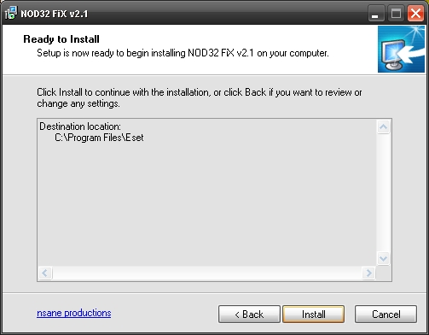

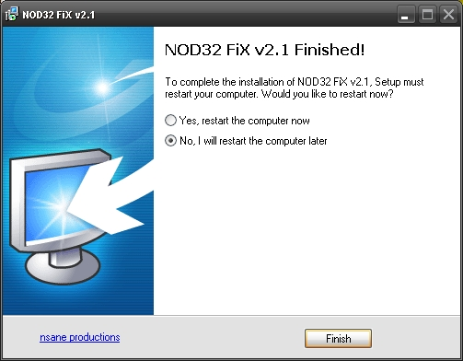

Запускаем файл Technov_Nod32_Settings

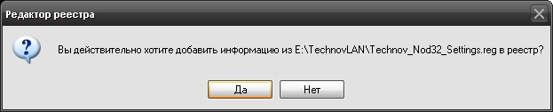

На вопрос о добавлении информации жмем «ДА»

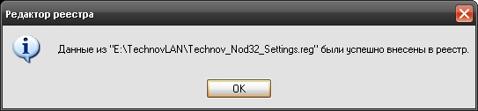

В следующем окне жмем «ОК». После чего перезагружаем компьютер.
Загрузившись выскочит предупреждение о том, что антивирусные базы устарели. Жмем в нем «ОК» и забываем про него на всегда ☺

The End

